Acceder al sistema Gemma con usuario y perfil activo para la funcionalidad modulo Maestro - Producto Credito, hacer clic en el boton Agregar un nuevo registro campos obligatorios, luego hacer clic en el boton Asignar Distribuidoresy presionar Confirmar

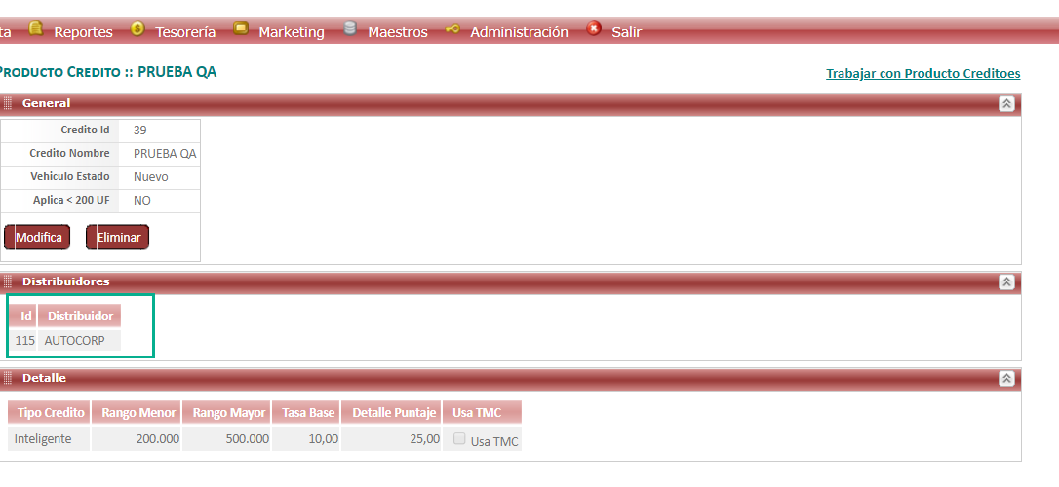

Resultado esperado

Registro creado de forma exitosa.

